**THUYẾT MINH SẢN PHẨM SÁNG TẠO  
--------------------**

**ĐĂNG KÝ THÔNG TIN SẢN PHẨM DỰ THI**

| **1** | **Đăng ký Bảng dự thi** | **Bảng D1** | **Bảng D2** | | **Bảng D3** |
| --- | --- | --- | --- | --- | --- |
| **☐** | **☐** | | **☒** |
| **2** | **Sản phẩm dự thi** | **Phần mềm** | | **SP tích hợp phần cứng** | |
| **☐** | | **☒** | |
| **3** | **Tên SPST dự thi** | Thiết bị hỗ trợ người đi xe đạp | | | |
| **4** | **Ngôn ngữ lập trình hoặc nền tảng** | Python trên nền tảng Linux.  C++ trên Arduino IDE. | | | |
| **5** | **Cấu hình cài đặt** | Hệ điều hành Linux | | | |

**THÔNG TIN TÁC GIẢ (NHÓM TÁC GIẢ)**

| **Số lượng thí sinh trong đội thi** | **1 người ☒** | **2 người ☐** |
| --- | --- | --- |
| **Thí sinh thứ nhất (đội trưởng)** | | |
| **Họ và tên:** | Nguyễn An Phước | |
| **Ngày/tháng/năm sinh:** | 03/06/2009 | |
| **Lớp, trường:** | Lớp 10A5 Trường THPT Chuyên Lê Quý Đôn | |
| **Quận, huyện:** | Quận Sơn Trà | |
| **Điện thoại:** | 0799445366 | |
| **Email:** | anphuoc.ro2009@gmail.com | |
| **Thí sinh thứ hai** | | |
| **Họ và tên:** |  | |
| **Ngày/tháng/năm sinh:** |  | |
| **Lớp, trường:** |  | |
| **Quận, huyện:** |  | |
| **Điện thoại:** |  | |
| **Email:** |  | |
| **Giáo viên hoặc chuyên gia hướng dẫn** | | |
| **Họ và tên:** | Nguyễn Vinh Hạnh | |
| **Đơn vị công tác:** | Giáo viên dạy Tin Học tại trường THPT Chuyên Lê Quý Đôn | |
| **Chức vụ:** | Giáo viên | |
| **Điện thoại:** | 0983180265 | |
| **Email:** | hanhlqd@gmail.com | |

**GIỚI THIỆU VỀ SẢN PHẨM**

**1. Ý tưởng sản phẩm:**

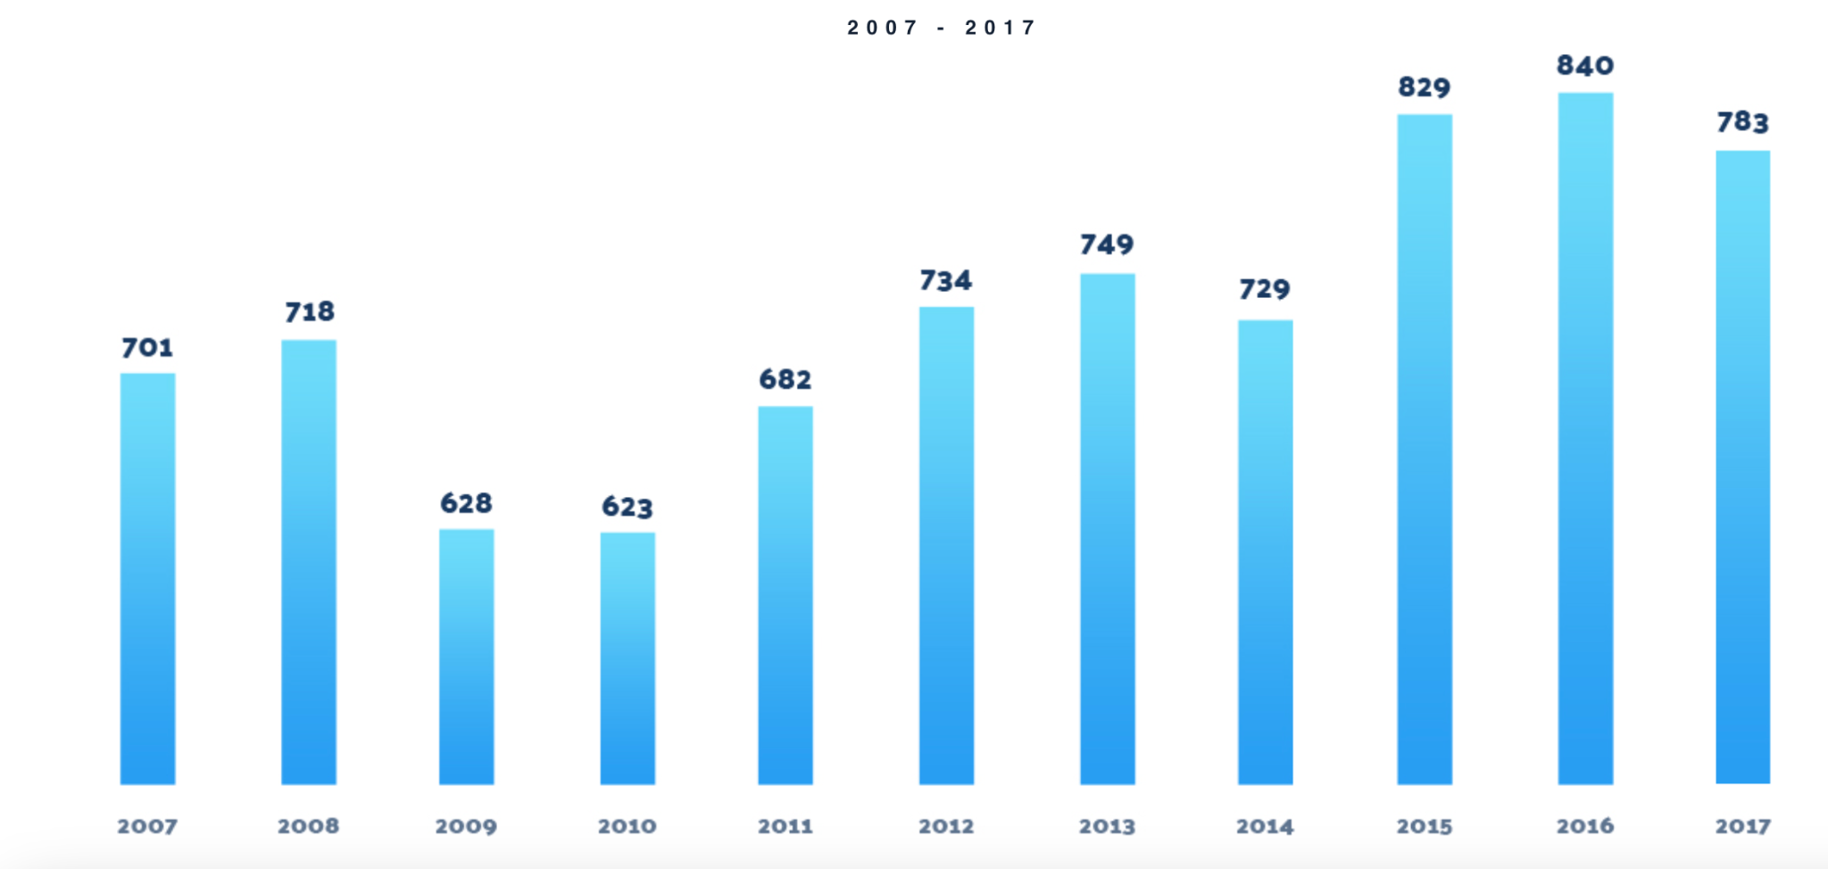

Đây chính là biểu đồ số vụ tai nạn diễn ra với những người đi xe đạp chỉ tính riêng ở nước Mỹ. Điều đó cho thấy được các khó khăn và tiềm ẩn nguy hiểm trong quá trình tham gia giao thông bằng xe đạp. Các khó khăn chủ yếu là:

* **Khó khăn trong việc quan sát:**

Xe đạp đòi hỏi việc phải sử dụng nhiều bộ phận cơ thể cùng 1 lúc, vừa phải cân bằng xe vừa phải quan sát các xe xung quanh, đặc biệt lúc đi đến các ngã tư ngã ba, việc quan sát nhiều làn đường cùng 1 lúc có thể làm cho người lái không kiểm soát hết được dẫn đến tai nạn. Khi quay xe hoặc rẽ, quan sát bằng mắt thường có nhiều góc chết dẫn đến nhiều rủi ro và tai nạn.

* **Khó khăn trong việc bảo quản xe:**

Xe đạp thường được thiết kế nhẹ và dùng các vật liệu kim loại, điều này làm việc bảo quản xe trở nên khó khăn hơn khi vào các ngày mưa ẩm ướt dẫn đến xe dễ bị oxi hoá, những ngày nắng gắt xe dẫn nhiệt lúc lái thì khó chịu vì nhiệt độ thân xe quá nóng, có những chiếc xe đạp điện bất ngờ bốc cháy dẫn đến hoả hoạn như vụ việc đã xảy ra ở 1 chung cư nhỏ ở Hà Nội.

* **Khó khăn trong việc bảo mật xe:**

Xe đạp ngày nay rất nhẹ và dễ bị đem đi mất dẫu cho có khoá xe lại, tội phạm ngày càng có nhiều cách tinh vi để mở khoá nên việc bảo mật xe càng trở nên khó khăn hơn nữa.

**2.** **Giới thiệu sản phẩm:**

1. **Ý tưởng sản phẩm:**

Tai nạn xe đạp diễn ra thường xuyên tại Việt Nam, gây ra nhiều trường hợp thương tích và tử vong. Các vụ tai nạn thường xảy ra do va chạm với xe cơ giới, đặc biệt là xe tải và xe khách. Một số vụ tai nạn liên quan đến xe đạp điện cũng được ghi nhận.

Thông tin chi tiết về các vụ tai nạn xe đạp:

* Vụ tai nạn giữa xe đạp và xe đầu kéo: Tại Quảng Trị, một người phụ nữ đi xe đạp đã bị xe đầu kéo va chạm và tử vong.
* Vụ tai nạn giữa xe đạp và xe khách: Tại Bình Dương, một người đi xe đạp đã bị xe khách va chạm và tử vong.
* Vụ tai nạn giữa xe đạp điện và xe bồn: Tại Bình Dương, một bé trai đi xe đạp đã bị xe bồn va chạm và tử vong.

Chỉ tính riêng ở Việt Nam đã có nhiều vụ tai nạn như vậy, điều này thôi thúc tôi phải làm ra sản phẩm đảm bảo được sự an toàn cho người đi xe đạp.

Do vậy phải thiết kế một thiết bị hỗ trợ sao cho:

* Dễ dàng thuận lợi gắn lên các xe đạp
* Trở nên cứng cáp khi xe đạp bị đổ hoặc ngã.
* Quan sát được vào các thời tiết khắc nghiệt và tầm nhìn hỗ trợ phải rộng.
* Bảo đảm khắc phục được các khó khăn đã nêu.
* Trở nên bền bỉ với các loại thời tiết.

1. **Mục đích nghiên cứu:**

Tạo ra sản phẩm hỗ trợ sâu sắc trong cuộc sống của người đam mê xe đạp.

1. **Mục tiêu nghiên cứu:**

Thiết kế có thể hỗ trợ người tham gia mô hình xe 2 bánh nói riêng ở Việt Nam và trên thế giới nói chung hơn thế nữa thiết bị mà được nghiên cứu hiện tại trên các sàn thương mại chưa nổi trội và ít sản phẩm như vậy.

1. **Phương pháp nghiên cứu:**

* xác định vấn đề càng phải nghiên cứu
* Tìm hiểu những khó khăn, xác định những khó khăn có tác động lớn nhất đối với người lái xe đạp.
* Tìm hiểu cách dùng của mạch Raspberry pi model 4B và mạch Arduino.
* Sử dụng các tấm decal và formex, in 3D nhựa chống thấm nước và ít sử dụng vật kim loại để chống oxi hoá đem lại sự bền bỉ cho sản phẩm.
* Điều chỉnh và thử nghiệm sản phẩm trên thực tế.

**MÔ TẢ SẢN PHẨM**

**1. Chức năng chính của sản phẩm:**

**(Tất cả các cảnh báo sẽ được truyền đến người dùng thông qua định dạng âm thanh )**

* Vòng tay có các chức năng chính sau:
  + **Chức năng nhận diện vật cản khuất tầm nhìn:**

-> Sử dụng Raspberry AI camera model IMX 500 có thể nhận diện lên tới trên 80 vật thể thường gặp, những vật thể ấy trọng phạm vi dưới 1m thì cảnh báo va chạm sẽ vang lên. Đối với các loại phương tiện thì trên dưới 15m sẽ cảnh báo va chạm sẽ vang lên điều này sẽ tránh những tai nạn đáng tiếc. ( Tốc độ khung hình: 15-20fps ). *** **Để tránh người dùng quá tải thông tin, việc nhận diện sẽ là mỗi 15s/1 lần. Nhưng với các vật nguy hiểm có nguy cơ gây hại cao sẽ lập tức được cảnh báo.**

**->** Vào các thời tiết sương mù để AI camera hoạt động thì sẽ tiềm ẩn nhiều rủi ro khi bị hạn chế tầm nhìn nên vì vậy sử dụng đo lường khoảng cách qua sóng siêu âm trên cảm biến HC-SR04 với tầm nhận diện tối đa 4m có thể đem đến sự an toàn cho người sử dụng xe đạp trong điều kiện thời tiết đặc biệt như vậy. **\*\*\* Những phương tiện trong bán kính 2m xung quanh vật thể sẽ được cảnh báo ngay lập tức với người dùng thông qua tiếng “ bíp “ kéo dài 2 giây.**

* **Chức năng thông báo thời gian:**

**->** Chỉ cần người đạp nói qua tai nghe được gắn sẵn ví dụ : “ Bây giờ là mấy giờ? “ thì lập tức qua tai nghe sẽ thông báo chính xác ngày và giờ. Điều này được thực hiện thông qua thư viện “Pygame” và “speech_regconition” trên python trên mạch Arduino.

* **Chức năng hỗ trợ bảo quản xe:**

-> Trên thiết bị có gắn cảm biến DHT11 gắn với mạch Arduino nhận diện độ ẩm và nhiệt độ, nếu nhiệt độ lớn hơn 40 độ C thì sẽ thông báo trực tiếp với người dùng qua tiếng “Bíp” cũng như gửi thông báo đến với chủ nhân chiếc xe qua mạch ESP32.

->Nếu độ ẩm lớn hơn 80% trong không khí sẽ có khả năng mưa hoặc sương mù điều này sẽ cảnh bảo trực tiếp qua web với người dùng cảnh báo về khả năng các linh kiện bị oxi hoá của chiếc xe.

**- Chức năng bảo mật xe:**

**->** Trên thiết bị có gắn phần chìa khóa từ cho việc lúc khởi động chuẩn bị động cơ Servo sẽ đảm nhiệm nhiệm vụ này giúp cho xe được bảo mật tốt, điều này có thể phòng ngừa nhiều người chủ quan khi không mua khoá xe đạp và tiện lợi hơn khoá xe đạp khi chỉ cần vài thao tác.

-> Ngoài ra thông qua AI camera khi có người tiếp cận xe thì sẽ lập tức được thông báo tới người sử dụng chiếc xe, điều này sẽ tránh các tên trộm lén lút lấy xe đi khi không mở khoá được.

-> Cảm biến rung có trên xe sẽ thông báo tới người dùng qua web, nhằm lập tức cảnh báo kịp thời mối nguy.

* **Chức năng giải cứu kịp thời:**

**->** Thông qua GPS trên GPS module việc thông báo sẽ được gửi đến người dùng ngay lập tức tới người dùng hiển thị trên web.

**2. Mô tả thiết kế:**

1. **Góc nhìn tổng quan sản phẩm:**

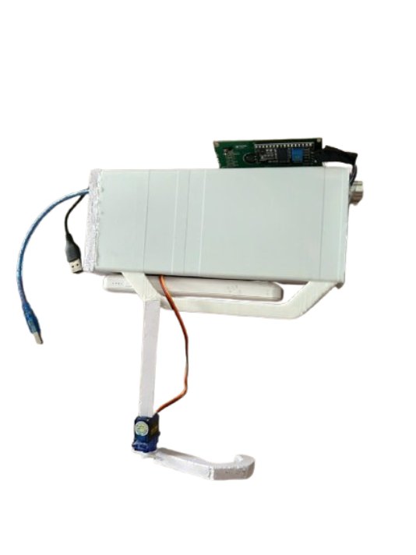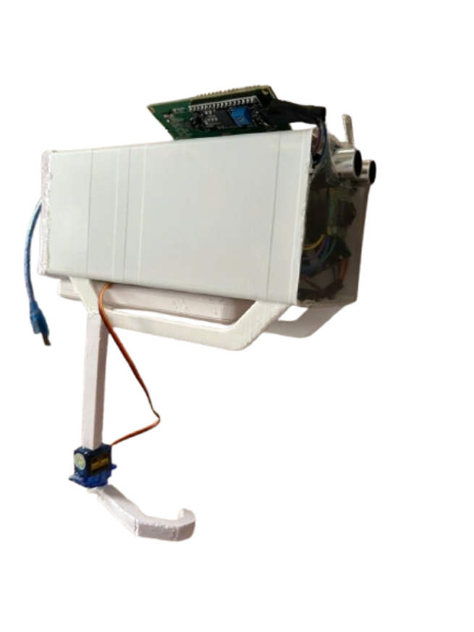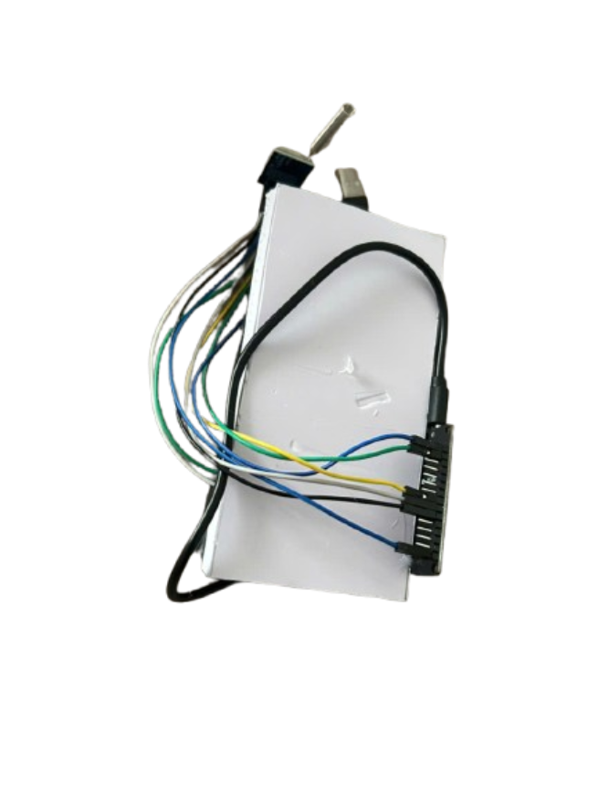

* Hình ảnh 2 thiết bị đầu tiên là phần chính của sản phẩm, có thể thấy các mạch xử lý đã được bỏ vào trong hộp sản phẩm.
* Hơn thế nữa phần cảnh báo va chạm có gắn 2 thiết bị, AI camera model IMX500 và HC-SR04 điều này giúp tăng độ chính xác nhận diện vật thể có khả năng gây tổn thương tới người dùng
* Ngay phía sau chiếc hộp sẽ có một khe để vừa một chìa khoá từ nếu đúng thì sẽ làm quay servo từ đó có thể mở khoá phương tiện.
* Bên trong chính là các cảm biến khác giúp người dùng bảo quản xe tốt hơn.
* Thiết bị bên phải chính là thiết bị có thể thu sóng từ Lora-Ra01 giống như một AP ( Access point ) để các thiết bị khác kết nối vào mạng cục bộ và có thể xem các giá trị thông số trên xe như: Tốc độ, nhiệt độ khung xe, có ai đang chạm vào xe hay không, toạ độ của xe,....

1. **Các bộ phận của sản phẩm:**

| **Thành Phần** | **Hình ảnh** | **Chức năng chính** |
| --- | --- | --- |
| Động cơ servo |  | Dùng để mở và khoá xe đạp |
| Tấm decal |  | dùng làm khung cho sản phẩm |
| Tấm formex |  | dùng làm khung cho sản phẩm |
| GPS module |  | Dùng để đo tốc độ cũng như hỗ trợ người dùng khi cần thiết. |
| Mạch Arduino |  | Để điều khiển xử lý song song các cảm biến cùng 1 lúc. |
| RFID module |  | Hỗ trợ bảo mật cho xe đạp |
| Cảm biến DHT11 |  | Cảm biến về nhiệt độ và độ ẩm trong không gian để cảnh báo với người dùng |
| Phần nhận diện |  | Nhận diện vật thể trong thời tiết tốt. |
|  | Nhận diện vật thể trong thời tiết xấu thông qua sóng siêu âm |
| Raspberry pi model 4B |  | Đây được coi như là bộ phần điều khiển tất cả các chức năng của sản phẩm. |
| ESP32 |  | Dùng để kết nối đến với web tiếp cận người dùng. |
| Lora - Ra01 |  | Thu phát sóng và dữ liệu |
| Hộp nhựa in 3D |  | Để đựng các mạch và dây điện nối mạch. |

**3. Đánh giá sản phẩm**

***3.1. Nhược điểm của sản phẩm:***

* Về mặt thẩm mỹ, sản phẩm chưa đáp ứng được trông khá cồng kềnh.
* GPS module cần một khoảng thời gian khá lâu để có thể khởi động.
* Các bộ phận làm bằng tấm formex và decal nên không thể cứng như các tấm in 3D khác.
* Raspberry Pi có giá đắt nhưng chỉ thực hiện một nhiệm vụ phân tích khả năng va chạm điều này cần phải được tối ưu.

***3.2. Hiệu quả đem lại khi ứng dụng sản phẩm:***

* Sản phẩm trên thực nghiệm cho thấy hiệu quả trong 10-12 tiếng tuỳ theo dung lượng của sạc dự phòng, cho thấy có khả năng sử dụng lại nhiều lần.
* Sản phẩm xét về mặt kinh tế có nhiều mặt lợi khi sản phẩm để hỗ trợ người đi xe đạp như này là chưa phổ biến và dường như là không có trên thị trường.

**KẾT LUẬN**

**1. Hướng phát triển của sản phẩm trong tương lai:**

* Trong tương lai sẽ cải tiến nhiều chức năng khác phục vụ tốt hơn cho người dùng như tự động làm giảm nhiệt thân xe, camera nhận diện khuôn mặt để xác định chủ xe.
* Sản phẩm trong tương lai sẽ được cải thiện để các bộ phận trở nên chắc chắn hơn.
* Sử dụng một mạng cục bộ khác để tăng lượng nội dung tải lên
* Sử dụng firebase data của Google để cập nhật realtime - data được mượt mà hơn.
* Sản phẩm sẽ phải tối ưu hoá giá trị, sẽ giảm giá thành của sản phẩm.

**2. Nguyện vọng trong tương lai:**

* Hy vọng trong tương lai sản phẩm có thể tiếp cận đến nhiều đối tượng hơn nữa trong xã hội, vì xe đạp là một phương tiện rất tốt cho sức khỏe, không thể để những rủi ro tiềm ẩn cản trợ cái sự tích cực ấy được.

**TÀI LIỆU THAM KHẢO**

[**https://www.youtube.com/watch?v=Oi37lg_ciJ8**](https://www.youtube.com/watch?v=Oi37lg_ciJ8)

[**https://www.youtube.com/watch?v=NLM-KIMCuDk**](https://www.youtube.com/watch?v=NLM-KIMCuDk)

**https://www.youtube.com/watch?v=9GJ6XeB-vMg&t=300s**

[**https://www.raspberrypi.com/documentation/accessories/ai-camera.html**](https://www.raspberrypi.com/documentation/accessories/ai-camera.html)

**https://github.com/raspberrypi/imx500-models**

*Thứ 3, ngày 24 tháng 6 năm 2025*

**Chữ ký của tác giả/nhóm tác giả**

**Nguyễn An Phước**